Creación de una nueva clase

Generalmente es una buena práctica definir sus nuevas clases en archivos separados. Esto facilita el mantenimiento y la lectura del código.

Para ello, siga los siguientes pasos en CodeBlocks:

Haga clic en Archivo->Nuevo->Clase...

Dé un nombre a su nueva clase, desmarque "Tiene destructor" y marque "El archivo de cabecera y el de implementación deben estar en la misma carpeta", luego haga clic en el botón "Crear".

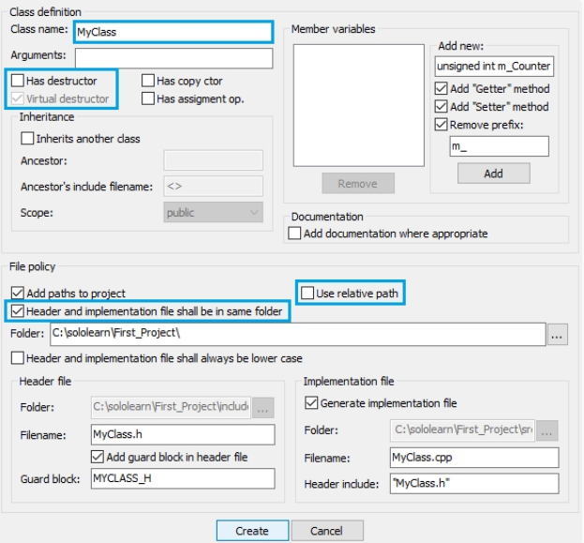

Observe que se han añadido dos nuevos archivos a su proyecto:

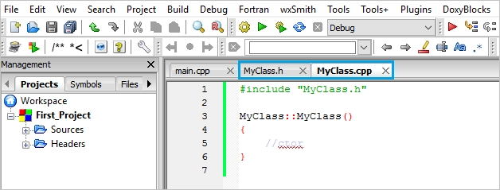

Los nuevos archivos actúan como plantillas para nuestra nueva clase.

- MyClass.h es el archivo de cabecera.

- MyClass.cpp es el archivo fuente.